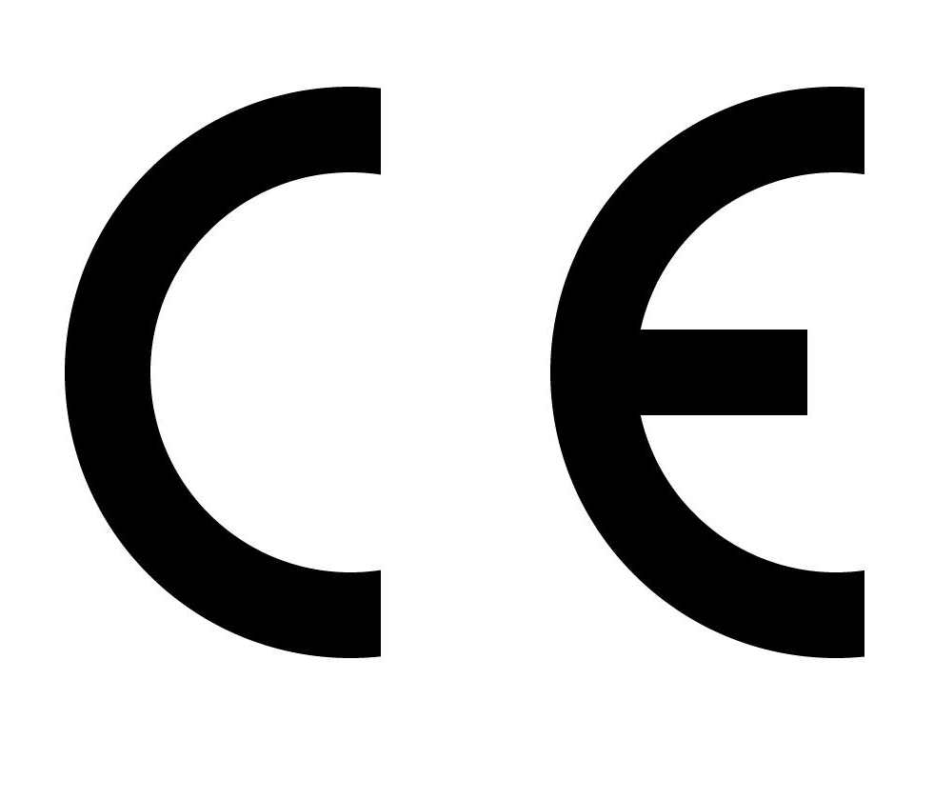
EU-vaatimustenmukaisuusvakuutus

- Tuotteen tunnistenumero: Malli/tyyppi/erä/sarjanumero

- Valmistajan tai sen valtuutetun edustajan nimi ja osoite:

Yrityksen nimi
Postiosoite
Postinumero ja -toimipaikka
Puhelinnumero
Sähköpostiosoite

- Tämä vaatimustenmukaisuusvakuutus on annettu valmistajan yksinomaisella vastuulla.

- Vakuutuksen kohde:

Tuote: Tuotteen nimi/kuvaus
Tuotemerkki: Tuotemerkki
Malli/tyyppi: Malli/tyyppi
Muut kuvaustiedot, esim. kuva

- Edellä kuvattu vakuutuksen kohde on asiaa koskevan unionin yhdenmukaistamislainsäädännön vaatimusten mukainen:

Luettele tässä kaikki direktiivit ja asetukset, jotka koskevat laitetta.

- Viittaus niihin asiaankuuluviin yhdenmukaistettuihin standardeihin, joita on käytetty, tai viittaus muihin teknisiin eritelmiin, joiden perusteella vaatimustenmukaisuusvakuutus on annettu:

Säädös
xxx | Täytä tähän käytettyjen standardien tai teknisten eritelmien (kuten kansalliset tekniset standardit ja eritelmät) tarkat, täydelliset ja selkeät tiedot, mukaan lukien standardin versio tai päiväys

- [Tarvittaessa] Ilmoitettu laitos [yksilöinti] suoritti [toimenpiteen kuvaus] ja antoi todistuksen:

Ilmoitetun laitoksen nimi ja tunnusnumero | Toimenpide, moduuli | Ilmoitetun laitoksen myöntämän todistuksen tai päätöksen viitetiedot
xxx | xxx | Täytä tähän mahdollisen EU-tyyppitarkastustodistuksen, EU-vaatimustenmukaisuustodistuksen tai arviointipäätöksen viitetiedot

- Lisätietoja

[Valmistajan] puolesta allekirjoittanut:
Paikka ja aika
Valmistaja / Valtuutettu edustaja: (valitse vaihtoehto, jota edustat)
Yrityksen nimi
________________________________________
Allekirjoittajan nimi ja titteli

